**2ª PROVA PARCELAR DE ESTRUTURA DE BASES DE DADOS**

**/ DURAÇÃO: 90 MIN / DATA: 26.01.2021**

*‘O perigo não está em quando a máquina começar a pensar como homem, mas sim quando o homem pensar como uma máquina’ Sydney Harrris*

**Pergunta 1 (Valores: 8)**

Um berçário deseja informar suas operações;quando um bebé nasce, algumas informações são armazenadas sobre ele, tais como: nome, data de nascimento, peso, altura, a mãe deste bebé e o médico que faz o seu parto. Para as mães o berçário também deseja manter um controle, guardando informações como: nome, endereço, telefone e data de nascimento. Para os médicos é importante saber o nome, telefone e a sua especialidade.

a) Realize o MER (Modelo Entidade-Relação) associado ao problema anterior, utilize as relações e as cardinalidades baseando-se em uma lógica hospitalar.

# Pergunta 2(Valores: 8)

Com base na estrutura de base de dados abaixo, responda as seguintes questões de acordo com a linguagem SQL:

1. Seleccionar a idade de todos estudantes do sexo feminino.
2. Selecciona o nome de todas as disciplinas na qual os estudantes foram avaliados.
3. Devolva o nome de todos os estudantes que foram avaliados.
4. Eliminar na tabela ED todos aqueles registros com avaliação 15.

**ED**

**Estudante**

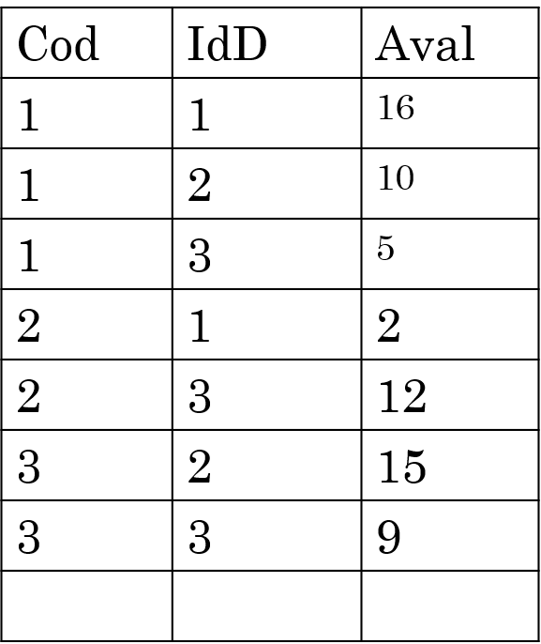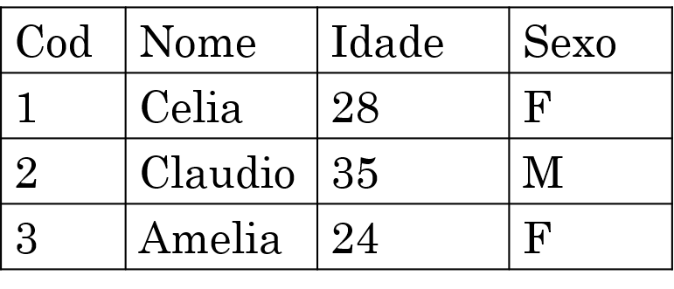

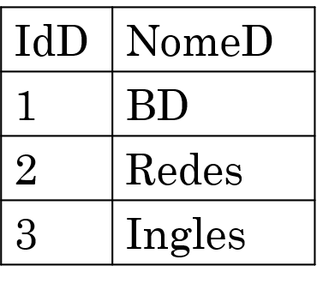

**Disciplina**

# Pergunta 3(Valores: 4)

Sobre as relações responda verdadeiro com (V) e falsa com (F) e justifique as que consideras falsas:

_____3.1- Cada valor de um atributo é um dado atômico. (Em outras palavras, em cada posição (fila, coluna) existe um conjunto de valores, nunca um só valor)

_____3.2- Um atributo derivado é aquele que pode receber vários valores. Exemplo: telefone.

O Docente:

*Zinga Firmino René*

A Coordenação:

*Zaida Sanches Tavares*